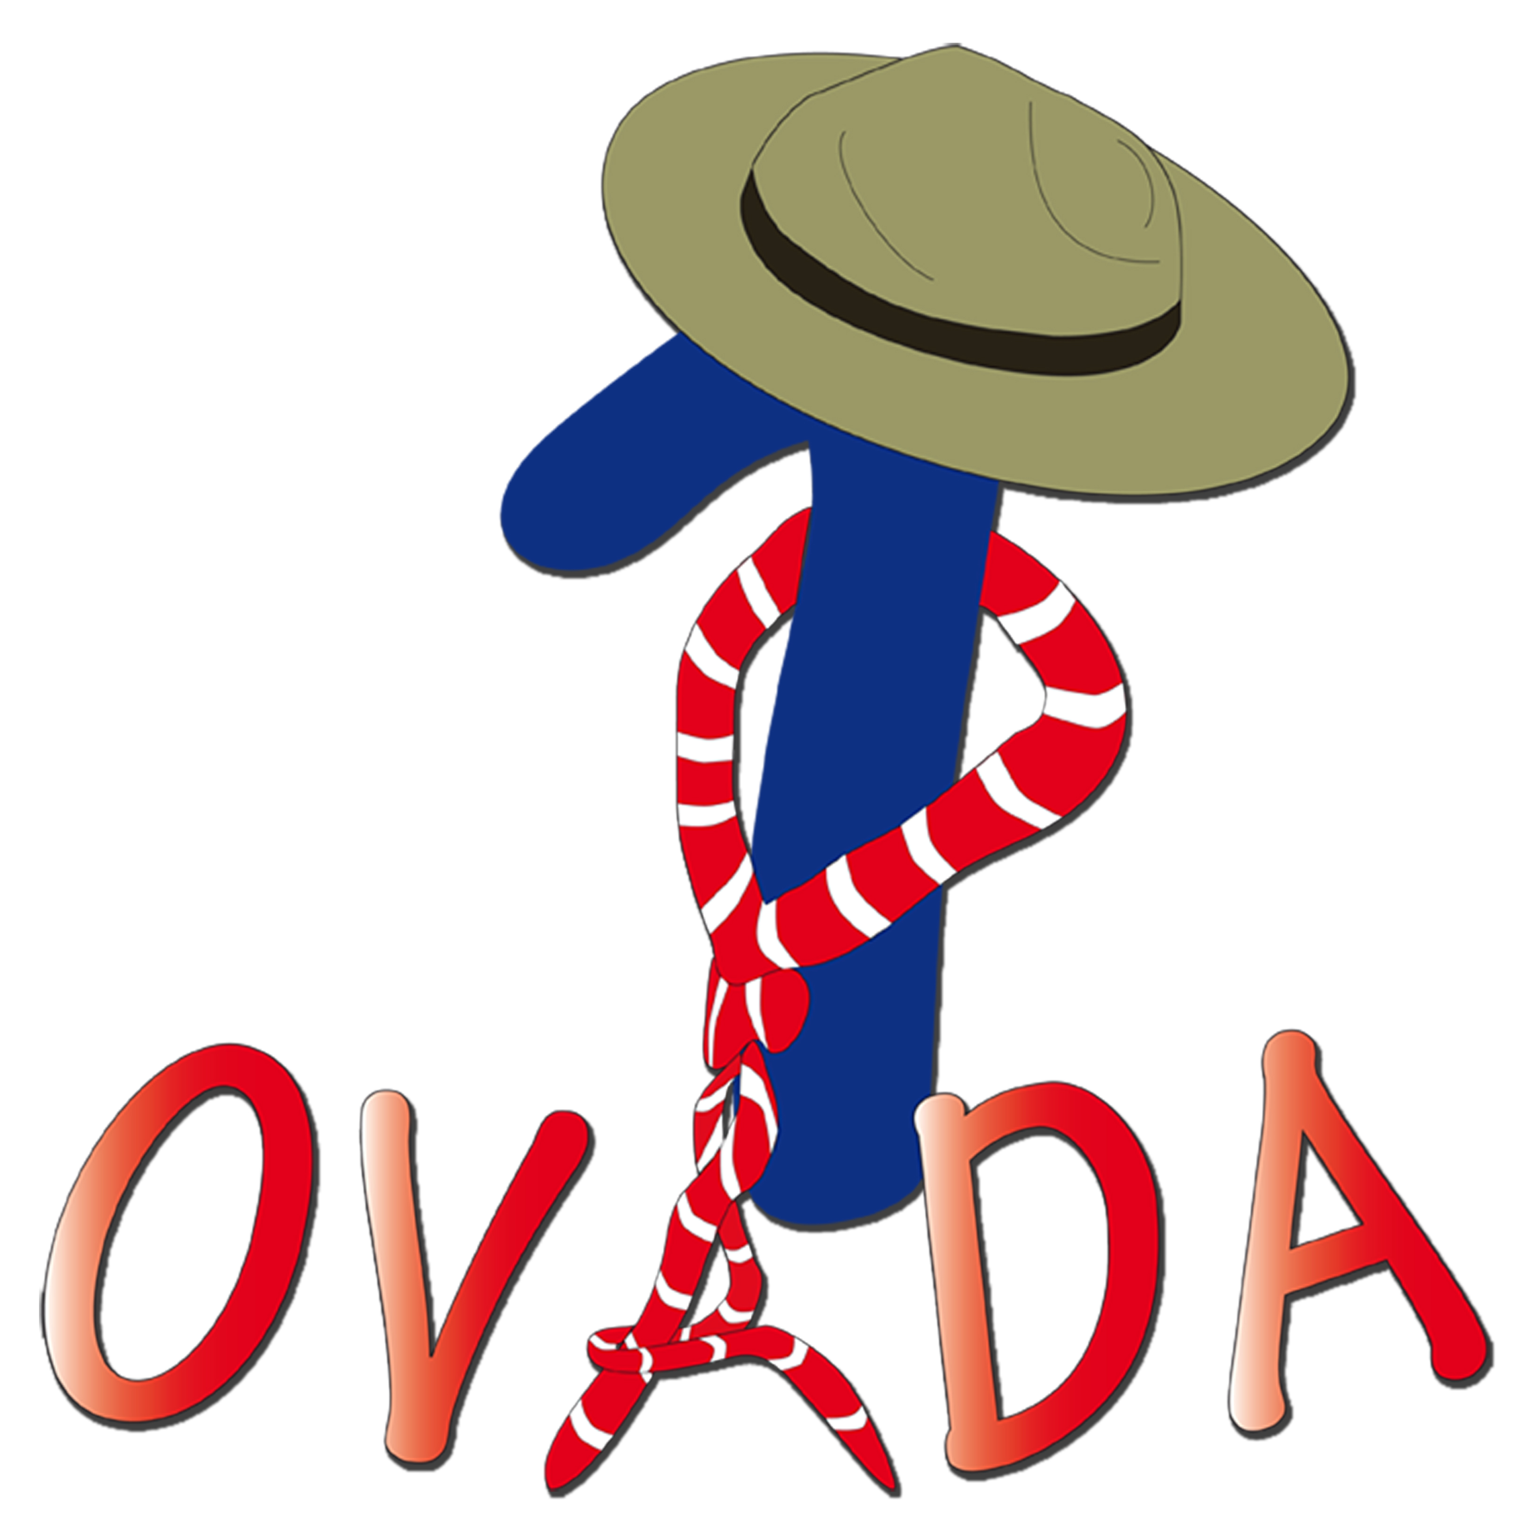
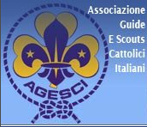

L'uniforme L/C è così composta:

1. copricapo: berretto di colore verde scuro tipo inglese a 6 spicchi di giallo, invernale in panno,
estivo in tela;
2. camiciotto: colore azzurro, tipo unisex (senza spalline), con due tasche a toppa e patta abbottonata,
collo apribile, da portarsi chiuso dentro i pantaloni o gonna, dotato di stemma dell’ Italia e del Piemonte;
3. maglietta: di cotone azzurro, tipo polo, senza tasche, collo apribile, maniche corte;
4. pantaloni: corti sopra il ginocchio o lunghi, (uniformi dell'unità), in velluto a coste di colore blu
o in tela cotone colore blu, con passanti per la cintura; o gonna pantalone di velluto a coste
colore blu o in tela colore blu. Cintura: di cuoio naturale con anelli sui fianchi e fibbia di
modello ufficiale;
5. calzettoni: colore blu con risvolto, in lana se invernali, in filo se estivi;
6. maglione: in lana girocollo, colore blu.

Gli stemmini di ovada1 e della testa di lupo saranno consegnati ai bambini in branco in momenti adatti, cosi come il fazzolettone.
Tutto il materiale è acquistabile nella rivendita di alessandria che si trova in via Santa Maria del Castello, 14/16, Alessandria, contattabile al 0131 226289.
Potete vedere la cartina digitando il seguente indirizzo:

http://www.scout-tech.it/1.5/index.php/dove-ci-trovi/16-cooperativa-scout-piemonte-alessandria

Vi consigliamo di chiamare e verificare la disponibilità degli articoli al fine di non compiere un viaggio a vuoto.

Prima di acquistare stemmini di ogni genere rivolgetevi ai capi del gruppo di vostro figlio per verificare se ne avessero da fornirvi.

Riguardo al discorso stemmini ci piacerebbe attivare l’usanza di riconsegnare alla branca gli stemmini non più utili (lupo della legge,lupo della rupe e lupo anziano, testa di lupo), in modo da passarli ai lupetti che ne hanno bisogno.
In questo modo si arriverà a guadagnarci tutti in quanto più nessuno dovrà acquistarne dei nuovi.

